**Technické podmínky**

**pro pořízení speciální terénní vozidlo SxS**

1. Předmětem technických podmínek je pořízení nového speciálního terénního vozidla SxS.

2. Pro výrobu vozidla je použit pouze nový, dosud nepoužitý podvozek, který není starší 12 měsíců a pro účelovou nástavbu a další příslušenství pouze nové a originální součásti.

3. Technická životnost vozidla SxS je nejméně 20 let, a to při běžném provozu u jednotky požární ochrany s ročním kilometrovým průběhem do 1.000 km. Po celou tuto dobu je vozidlo SxS plně funkční.

4. Všechny položky požárního příslušenství a všechna zařízení použita pro montáž do vozidla SxS, splňují obecně stanovené bezpečnostní předpisy a jsou doložena návodem a příslušným dokladem (homologace, certifikát, prohlášení o shodě apod.).

5. Vozidlo splňuje požadavky stanovené:

a) předpisy pro provoz vozidel na pozemních komunikacích v ČR a veškeré povinné údaje k provedení a vybavení vozidla včetně výjimek, které jsou uvedeny v dokumentaci nezbytné

pro registraci vozidla,

b) vyhl. č. 247/2001 Sb., o organizaci a činnosti jednotek požární ochrany, ve znění pozdějších předpisů,

a požadavky uvedené v těchto technických podmínkách.

**6.** **Kabina osádky vozidla**

6.1. Kabina vozidla je vybavena omyvatelnými sedadly, s bezpečnostními pásy, pro 3 osoby, v jedné řadě. Nejméně dvě sedadla jsou homologována pro provoz na pozemních komunikacích, třetí sedadlo může být určeno pro nouzové použití mimo pozemní komunikace (např. při evakuaci osob z nepřístupného terénu).

6.2. Kabina vozidla je vybavena nejméně jedním vyjímatelným úložným boxem z volitelných originálních doplňků výrobce podvozku pod sedadlem spolujezdce a v horní části přístrojové desky.

6.3. Kabina vozidla je vybavena ochranným homologovaným rámem prostoru pro osádku a pevnou střechou.

6.4. Ochranný rám prostoru pro osádku, je v přední části vybaven ochranným průhledným sklem, které vyplňuje celý přední průhled; čelní sklo je osazeno stěračem s ostřikovačem.

6.5. Ochranný rám v zadní části kabiny je vybaven průhledem s krytem z plastické hmoty, který je za pomocí kotevních segmentů jednoduše odnímatelný.

6.6. Po obou bocích ochranného rámu jsou umístěny

plnohodnotné dveře kabiny osádky s otevíratelnými okny. Kabina osádky je dále vybavena vytápěním pro zvýšení komfortu v nepříznivých povětrnostních podmínkách a v zimním období.

6.7. Kabina osádky je dále vybavena nejméně: a) výškově nastavitelným volantem,

b) čalouněním stropu,

c) vnitřním osvětlením,

d) vnitřním zpětným zrcátkem,

e) vnějšími zpětnými zrcátky (2 ks),

1/8

f) v zorném poli řidiče ukazatelem rychlosti, otáček motoru, počítadlem motohodin, palivoměrem a signalizaci přehřátí motoru,

g) voděodolným provedením ovládacích prvků ke všem zařízením, s krytím alespoň IP 67.

**7. Podvozek vozidla**

7.1. Vozidlo je vybaveno zážehovým, čtyřdobým, dvouválcovým motorem o objemu nejméně 950 cm3 a výkonu nejméně 50 kW.

7.2. Vozidlo má pohon všech čtyř kol; pohon přední nápravy je připojitelný, přední náprava je vybavena samosvorným diferenciálem, případně uzávěrkou diferenciálu; zadní náprava je vybavena diferenciálem s uzávěrkou diferenciálu, nejméně zadní náprava je doplněna o stabilizátor nápravy.

7.3. Vozidlo má automatickou převodovku s možností volby pomalého terénního režimu (např. redukce).

7.4. Vozidlo má hydraulické kotoučové brzdy přední i zadní nápravy a oddělený nezávislý systém parkovací brzdy.

7.5. Vozidlo je vybaveno posilovačem řízení.

7.6. Vozidlo má následující geometrické parametry: a) přední nájezdový úhel nejméně 75°,

b) světlá výška nejméně 250 mm.

7.7. Zadní koncové svítilny vozidla jsou v LED provedení (výjimku mohou tvořit směrové blikače).

7.8. Vozidlo je vybaveno spodním ochranným kovovým krytem celé podvozkové části včetně předních i zadních ramen kol, motoru, rámu a míst, kde vedou elektrické, hydraulické a mechanické rozvody.

7.9. V přední části vozidla je zabudovaný elektrický lanový naviják s tažnou silou nejméně 20 kN a délkou lana nejméně 20 m, který je vybavený vedením lana a textilním lanem s hákem. Ovládání lanového navijáku je umožněno z místa řidiče a pomocí dálkového ovládání (za dálkové ovládání je považováno i ovládání napojené kabelem).

7.10. Vozidlo je vybaveno odnímatelným tažným zařízením, které umožňuje snadnouvýměnuza tažné zařízení typu ISO A50-X pro brzděný přívěs s nájezdovou brzdou o hmotnosti nejméně 900 kg nebo S-OKO průměru 32 mm pro připojení obdobného přívěsu, např. sněžných saní**, oba spojovací prvky jsou součástí dodávky**.

7.11. Pneumatiky vozidla jsou osazeny na discích o průměru nejméně 14“, pneumatiky všech kol s univerzálním smíšeným vzorkem nejsou starší 12-ti měsíců (při dodání) a mají plášť složený z nejméně 6 pláten. **Jedno plnohodnotné náhradní kolo určené pro přední nápravu a druhé plnohodnotné náhradní kolo určené pro zadní nápravu bude dodáno samostatně (příbalem)**.

7.12. Vozidlo je vybaveno systémem průběžného dobíjení, které je tvořeno instalovanou pevnou zásuvkou (s krytem) na vozidle a **kabelem s délkou nejméně 5 m zakončeným příslušným protikusem (konektorem), který je součástí dodávky**. Spojení zásuvky s konektorem je v magnetickém provedení.

7.13. Součástí dodávky vozidla je **povinná výbava motorových vozidel stanovená právním předpisem**.

**8.** **Účelová nástavba vozidla**

8.1. Ložná plocha vozidla (korba pro případné umístění hasicího zařízení nebo pro transport osob a materiálu) má rozměry nejméně 1200 x 900 x 300 mm (Š x D x V) a nosnost nejméně 450 kg.

2/8

8.2. Ložná plocha je vybavena nejméně čtyřmi originálními kotevními body a **polohovací sítí z plochých popruhů pro zajištění nákladu**.

8.3. Zadní část ochranného rámu vozidla je kolmá, nepřipouští se šikmé provedení, které zasahuje do ložné plochy vozidla.

8.4. Vozidlo je v přední části vybaveno ochranným rámem, včetně předního nosiče nákladu, osazeného držáky pro ženijní nářadí. Přední nosič umožňuje montáž dalších úchytných prvků bez použití nářadí.

8.5. Ložná plocha je osvětlena bílým neoslňujícím světlem v provedení LED (světelnou rampouv šířce nejméně 500 mm), ovládaným samostatným ovládacím prvkem.

8.6. Vozidlo je v přední části nad čelním sklem vybaveno pracovní svítilnou v provedení LED (světelnou rampou v šířce nejméně 400 mm) vyzařující světlo bílé barvy, ovládanou samostatným ovládacím prvkem.

8.7. Vozidlo je vybaveno dvěma otočnými pracovními světlomety (hledáčky) v provedení LED, umístěnýmina karoserii vozidla, jeden v dosahuřidičea druhýv dosahuvelitele. Každý světlomet je samostatně vypínatelný.

**9.** **Zvláštní výstražné zařízení**

9.1. Zvláštní výstražné zařízení (dále jen „ZVZ“) neumožňuje reprodukci mluveného slova.

9.2. Jeho světelná část je na vozidle provedena v souladu s TP-STS/20-2019, a to ve 2 samostatných celcích – hlavní část (dále jen „světelné zařízení“) a doplňkové svítilny. Všechny prvky světelné části ZVZ mají čiré kryty. Úroveň svítivosti světelné části DEN/NOC je přepínána manuálně. Po zapnutí ZVZ musí být v činnosti všechny části světelného zařízení v denním režimu.

9.3. Světelné zařízení je tvořeno rampou o šířce 900 - 1100 mm a výšce nejvíce 60 mm s výjimkou části pro umístění reproduktoru, kde může být výška rampy nejvíce 80 mm, umístěnou na vrchní části ochranného rámu/střeše kabiny. Rampa je vybavena rohovými moduly zajišťujícími vykrytí vyzařovacího úhlu 360o. Rampa je vybavena ochranným prvkem proti zachycení větví. Světelné zařízení vyzařuje dle bodu 11, písm. d) TP-STS/20-2019 v režimu dvouzáblesk (R65).

9.4. Na vozidle jsou umístěny dva páry doplňkových svítilen (každá s nejméně 8 diodami pro každou barvu vyzařovaného světla) - jeden pár na přední straně vozidla v oblasti masky a jeden pár v zadní části vozidla. Doplňkové svítilny vyzařují dle bodu 19 TP-STS/20-2019 v režimu dvojzáblesk (R65) a nejsou synchronizovány se světelným zařízením. Doplňkové svítilny lze v případě potřeby společně vypínat/zapínat samostatným vypínačem.

9.5. Zvuková část ZVZ vydává nejméně dvě různá zvuková výstražná znamení se spojitě proměnnou výškou tónu (sirénou) a vytváří celkový akustický tlak nejméně 120 dB (A)/1 m. Sirénový generátor i reproduktor jsou integrovány v rampě ZVZ. Aktivní prvky zvukové části ZVZ jsou homologovány podle EHK 10.

9.6. Ovládací prvky ZVZ jsou umístěny v dosahu řidiče na přístrojové desce vozidla. **10.** **Barevná úprava, značení, nápisy**

10.1. Barevné provedení vozidla je v jasně červené barvě v odstínu - RAL 3024

podle vzorníku RAL 841 GL nebo obdobnou barvou (celková barevná definice δE ≤ 3 od etalonu), bílý vodorovný retroreflexní pruhv odstínu9003 podle vzorníkuRAL 841GLneboobdobná barva (celková barevná definice δE ≤ 3,0 od etalonu) je umístěn po obou stranách karoserie vozidla v maximální možné délce, výška bílého zvýrazňujícího pruhu je nejméně 150 mm. **Konkrétní provedení barevné úpravy bude upřesněno při realizaci zakázky**.

3/8

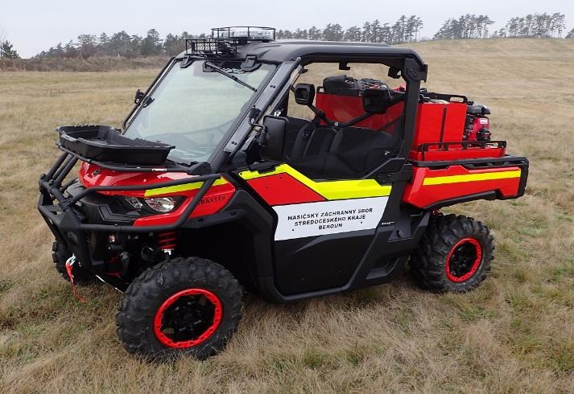

10.2. Barevná úprava je doplněna o retroreflexní zvýrazňující prvky v provedení odstínu RAL 1026 podle vzorníku RAL 841 GL nebo obdobná barva, v rozsahu celkové plochy polepu do 2 m2**.**

10.3. Ochranné rámy, podvozková část, vnitřní část ložné plochy a místo pro osádku může být v tmavém odstínu, případně v barvě materiálu.

10.4. V bílém zvýrazňujícím vodorovném pruhu na obou bocích je umístěn nápis „SBOR DOBROVOLNÝCH HASIČŮ“, ve druhém řádku je uveden název obce. Nápisy jsou provedeny kolmým bezpatkovým písmem písmeny velké abecedy.

10.5. Na přední a zadní části vozidla je umístěn nápis „HASIČI“, výška písma je nejméně 100 mm.

*Obrázek 1 - příklad skutečného provedení vozidla (majitel: HZS Středočeského kraje)*

**11.** **Součástí dodávky je hasicí zařízení určené k přepravě a použití společně se speciálním terénním vozidlem SxS, podle těchto technických podmínek (dále jen „hasicí zařízení“).**

11.1. Pro výrobu hasicího zařízení jsou použity pouze nové a originální součásti.

11.2. Hasicí zařízení je vybaveno nádrží na vodu o objemu nejméně 250 litrů a obsahuje vstup s filtračním sítem, přepad z přeplněné nádrže a zařízení, které chrání nádrž proti přetlakování při plnění vodou. Nádrž je možné umístit na nákladní korbu speciálního terénního vozidla SxS a připevnit pomocí textilních upínacích pásů, které jsou součástí dodávky, za kotevní body. Nádrž na vodu obsahuje průhledový stavoznak hladiny nádrže. Celková hmotnost kompletní prázdné nádrže je nejvíce 80 kg.

11.3. Na nádrži na vodu (podle bodu 11.2) je v úchytném prvku uloženo:

a) čerpadlo na vodu (podle bodu 11.6), uložení umožňuje provoz čerpadla,

4/8

b) přenosné pěnotvorné zařízení (podle bodu 11.7),

c) úložný prvek (koš) na hadice, se třemi hadicemi D25/20m podle ČSN 80 8711.

11.4. Součástí hasicího zařízení je vyjímatelný úložný prvek, který je osazen na nádrži na vodu (podle bodu 11.2); v prvku je uloženo:

d) jeden kus čerpadla na vodu (podle bodu 11.6), e) kanystr na PHM o objemu 5 litrů,

f) dva kusy proudnic D25,

g) úložný prvek (koš) na hadice, se třemi hadicemi D25/20m podle ČSN 80 8711, h) uzavřená skládací nádrž na vodu o objemu nejméně 450 l,

i) dva kusy tvarově stálých hadic pro propojení čerpadla a uzavřené nádrže.

11.5. Hasicí zařízení tedy obsahuje celkem dva kusy čerpadla na vodu, kdy jedno čerpadlo je uloženo ve vyjímatelné přepravce a je použito v případě hašení požáru s použitím uzavřené skládací nádrže na vodu, a druhé čerpadlo je upevněno pomocí textilního upínacího pásu na nádrži na vodu a umožňuje hašení vodou z nádrže na vodu anebo dodávku vody hadicemi do uzavřené skládací nádrže na vodu, umístěné v nepřípustném terénu,

11.6. Čerpadlo na vodu:

a) má čtyřtaktní zážehový motor o objemu nejméně 49 ccm,

b) celkovou hmotnost bez pohonných hmot nejvýše 10 kg,

c) je odstředivé, jednostupňové, s průtokem nejméně 230 l.min-1 a tlakem nejméně 6 bar,

d) má objem nádrže na pohonné hmoty v objemu odpovídající nejméně jedné hodině provozu čerpadla,

e) má výtlačné a sací hrdlo se spojkami D 25 mm podle ČSN 38 9427, f) je upevněno na podstavci s antivibračními prvky.

11.7. Přenosné pěnotvorné zařízení:

a) je kompaktní zařízení, umožňující tvorbu těžké a střední pěny, b) má nádrž na pěnidlo o objemu nejméně 10 litrů,

c) umožňuje dávkování pěnidla v poměru 0,1 až 1 % pro požáry třídy A, d) umožňuje dávkování pěnidla v poměru 3 až 6 % pro požáry třídy B,

e) má ovládání poměru přimísení a regulaci průtoku součástí pěnotvorného zařízení, f) popruh na přenášení, kdy celková hmotnost včetně pěnidla nepřesahuje 18 kg,

g) součástí dodávky je nejméně hadice pro připojení hubice o délce nejméně 0,5 m, hubice pro plný proud, hubice pro těžkou pěnu a hubice pro střední pěnu; hadice i hubice se upevňují na pěnotvorné zařízení.

5/8

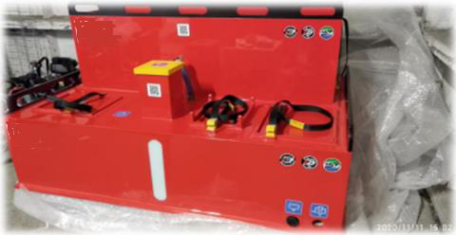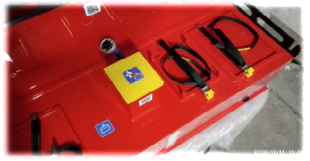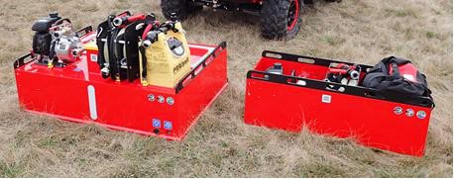

*Obrázek 2 - příklad možného provedení nádrže*

*Obrázek 3 - ilustrativní zobrazení možného provedení*

*Obrázek 4 - příklad skutečného provedení (majitel: HZS Středočeského kraje)*

**\*Technické podmínky vydané MV-GŘ HZS ČR jsou veřejně dostupné ke stažení na webových stránkách:** [www.hzscr.cz/clanek/katalog-vydanych-technickych-podminek-pozarni-techniky-a-vecnych-prostredku.aspx](http://www.hzscr.cz/clanek/katalog-vydanych-technickych-podminek-pozarni-techniky-a-vecnych-prostredku.aspx)

6/8